Handleiding: Toepassing

Fase 3

Maxim Brabants 0576581

Maxim.Lino.Brabants@vub.be

Academiejaar: 2021-2022



Inhoudsopgave

1 Inleiding 3

2 Toepassing opstarten 3

3 Tabinhoud 4

3.1 Functionaliteit 5

3.1.1 Treinen toevoegen 5

3.1.2 Automatische trajecten 6

3.1.3 Opstelling kiezen 6

3.1.4 Nieuwe client toevoegen 8

3.2 Overzicht 8

3.3 Logboek 9

# Inleiding

De toepassing die in deze handleiding beschreven wordt geeft u de mogelijkheid, modeltreinen aan te sturen op fysieke spoorcomponenten. (in deze fase met simulator) De modeltreinen dienen toegevoegd te worden aan een specifiek spoorsegment dewelke u daarna kan bedienen door deze hun snelheid op te voeren of af te laten nemen.

Treinopstellingen kunnen wissels en/of detectieblokken bevatten. Deze geven respectievelijk de mogelijkheid de richting van rijdende modeltreinen te beïnvloeden en te weten of bepaalde locomotieven zich al dan niet bevinden in een bepaald blok van de spooropstelling. Zie puntje 3 voor een uitgebreide beschrijving van al deze componenten samen met programma screenshots.

# Toepassing opstarten

In de programmamap zult u allerlei bestanden vinden. Voornamelijk zullen dit bestanden zijn met ‘ADT’ in de naam, maar daar hoeft u geen kennis over te hebben, wilt u de toepassing runnen. Het bestand dat u nodig hebt om de toepassing te runnen is het ‘main.rkt’ bestand. Tevens zult u ook nog “INFRABEL/INFRABEL.rkt” moeten uitvoeren aangezien de toepassing in deze fase uit twee deelprogramma’s bestaat (server –en client-gedeelte). In deze laatste wordt de server opgezet.

Als u het ‘main.rkt’ bestand opent in een Racket-venster, zult u op het eerste zicht niet veel zien staan. Eerst wordt de client manager aangemaakt die alle NMBS’en beheert. Daarna wordt NMBS aangemaakt omdat hier de grafische user interface in vervat zit en de client manager wordt hier meegegeven zodat NMBS ermee kan communiceren. Er worden op voorhand drie treinen aangemaakt om een simpel scenario na te bootsen. Daarbij moeten we het achteraf dan niet meer zelf doen.

Figuur 1: opstartbestand

Eerst dient u dus het ‘INFRABEL.rkt’ bestand uit te voeren door rechts bovenaan op ‘Run’ te klikken. Dit zal de serverfunctionaliteit van INFRABEL doen opstarten. Je zal dan een venster zien waarin het spoornetwerk weergegeven wordt. Daarna voer je ‘main.rkt’ uit. Het venster waarin de bediening van het spoornetwerk zal verlopen gaat nu verschijnen. Dit is de grafische gebruikersinterface.

Als je nu in de REPL van ‘main.rkt’ gaat kijken dan kan je nachecken of de verbinding tussen NMBS en INFRABEL succesvol tot stand is gebracht.

Figuur 2: Read Eval Print Loop van main.rkt

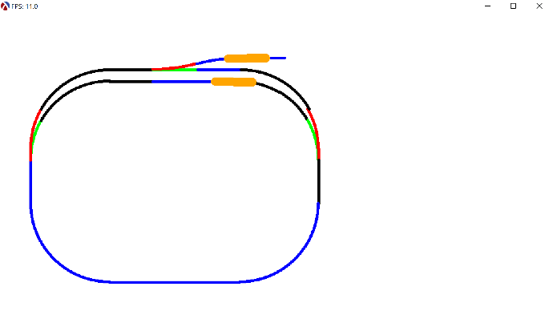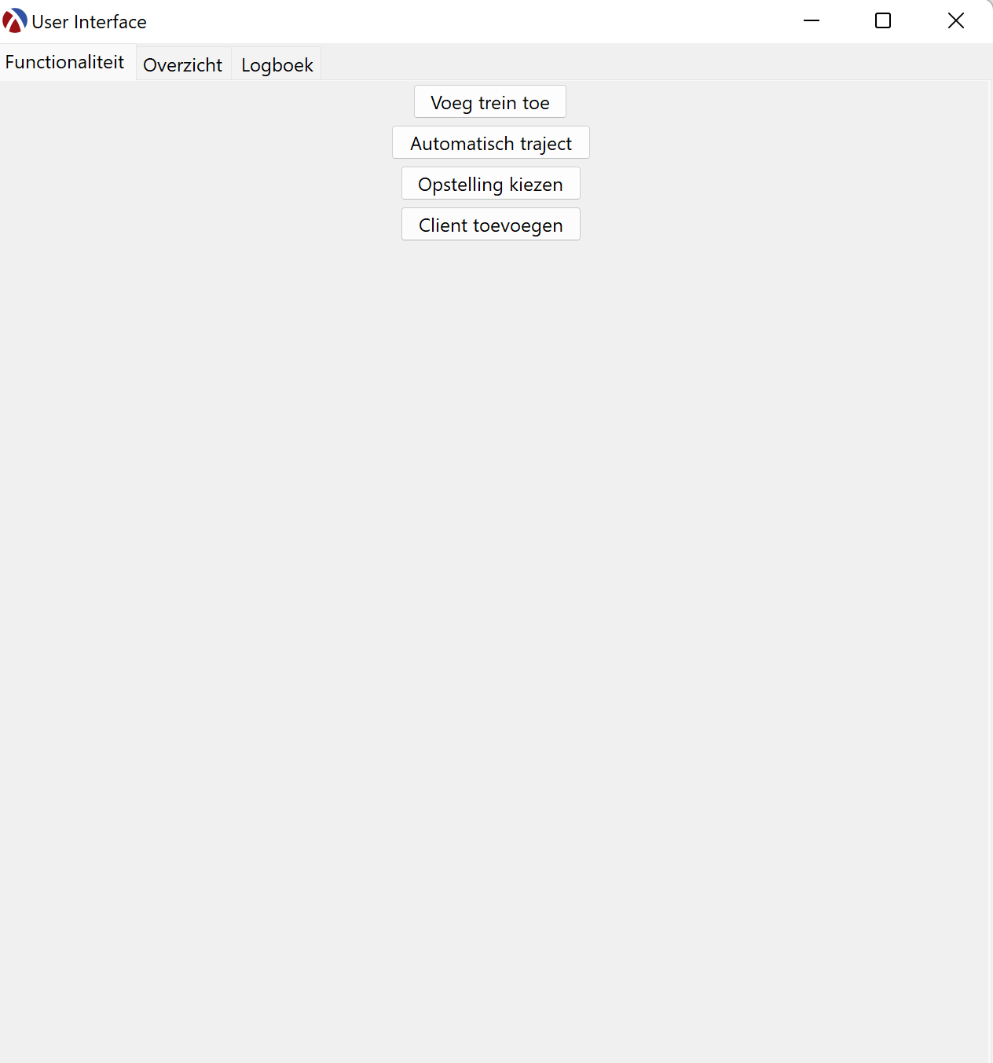

Figuur 4: scherm spoorsituatie

Figuur 3: startscherm Graphical User Interface

# Tabinhoud



Figuur 5: Tab layout met alle tabbladen

Als u de toepassing opgestart heeft zoals beschreven voordien, zult u bovenaan drie tabs zien met elk een ander doeleinde:

* 1. ‘Functionaliteit’: Het eerste tab is de tab met de nodige functionaliteit om een nieuwe trein toe te voegen aan de simulator, een automatisch traject te configureren voor een bepaalde trein en een zelf gedefinieerde opstelling in te laden.
  2. ‘Overzicht’: Dit tabblad geeft een overzicht van de volgende zaken: alle treinen die op dit moment actief zijn en op het spoor aanwezig zijn, de wissels met hun huidige standen en ten slotte alle detectieblokken die bij die opstelling horen samen met hun identificatienummer.
  3. ‘Logboek’: Hierin worden alle acties die u verricht gelogged. Bv. een trein toevoegen aan de simulator of de snelheid van een bepaalde locomotief verhogen of verlagen.

## Functionaliteit

### Treinen toevoegen

Als u onder het tabblad ‘Functionaliteit’ op de knop ‘Voeg trein toe’ klikt zoals getoond is op de screenshot op de vorige pagina, dan zal u een popupvenster te zien krijgen dat er uitziet zoals op de screenshot die hieronder wordt getoond.

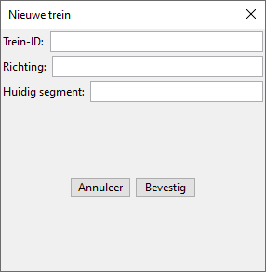

Figuur 6: scherm voor nieuwe trein toe te voegen

In dit venster dient u een aantal velden in te vullen vooraleer uw gewenste trein wordt toegevoegd aan het spoor in de simulator:

* ‘Trein-ID’: Hier dient u een uniek identificatienummer/naam op te geven waardoor u zich later

in het programma op elk moment bewust bent van welke trein u bedient op dat moment.

* ‘Richting’: Dit veld definieert het segment waarnaar de locomotief met ‘Trein-ID’ zal reizen.
* ‘Huidig segment’: De waarde die u hierin invult dient één van spoorsegmenten te zijn die in de overeenkomstige pdf-bestanden worden beschreven (detectieblok). Hier zal achteraf uw locomotief in verschijnen.

Indien aan alle voorwaarden is voldaan en als alle velden werden ingevuld, heeft u de volgende opties:

* U klikt op ‘Annuleer’ of op het kruisteken in de rechterbovenhoek en vervolgens keert u terug

naar het tabbladscherm.

* U klikt op bevestig en uw gewenste trein wordt aan het opgegeven spoorsegment toegevoegd. Hierna zal het popupvenster verdwijnen en zal u de trein kunnen zien in het venster met de real-time spoorsituatie.

### Automatische trajecten

Als u zich terug op het functionaliteitstabblad bevindt, dan ziet u onder de knop om nieuwe treinen toe te voegen ook een knop ‘Automatisch traject’. Als u hierop klikt, dan komt er een nieuw venstertje tevoorschijn. Dit zou eruit moeten zien zoals hieronder wordt getoond.

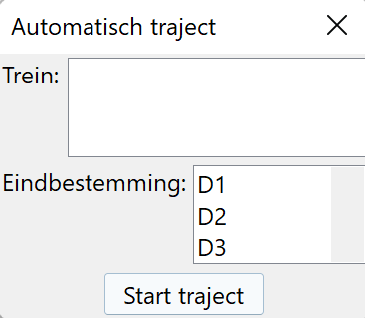

Figuur 7: Kiezen van traject

Bij u zal het vak met treinen misschien leegzijn. In dat geval zal u eerst één of meerdere treinen moeten toevoegen zoals voordien werd toegelicht. Zodra dit gebeurd is, zal u één trein moeten kiezen uit de bovenste lijst waarmee u een traject wilt afleggen en één detectieblok als eindbestemming. Door op ‘Start traject’ te klikken, wordt het traject uitgevoerd door de geselecteerde trein.

### Opstelling kiezen

Indien u niet één van de opstellingen wilt gebruiken die standaard worden aangeboden door de simulator, dan heeft u nog altijd de optie om een zelf gekozen opstelling te definiëren en in te laden in de simulator. Eerst geven we hier een kleine beschrijving van hoe zo’n opstelling precies gedefinieerd dient te worden. Dit dient in een tekstbestand gedaan te worden met de volgende regels:

* + - 1. De eerste regel bepaalt hoeveel componenten er aanwezig zullen zijn in uw spooropstelling. Onder componenten verstaan we wissels die typisch met een ‘S’ worden aangeduid en detectieblokken die met een ‘D’ worden aangeduid. U dient op deze regel dus gewoon een geheel getal te zetten.
      2. De volgende set van regels definiëren de effectieve identificatienamen van de componenten. Dit kan u doen door eerst een index te zetten die start bij 0 gevolgd door de naam van het component. Dus bijvoorbeeld ‘0 D1’ en daarna ‘1 S1’. Bij elk nieuw component dat u definieert verhoogt u dus de index met één.
      3. Het laatste blok van regels bepaalt de relaties tussen de componenten onderling of anders gezegd welke componenten met welke andere zijn verbonden. Zo plaatst u eerst de index dat overeenkomt met het component dat u wilt en daarnaast, gescheiden door een spatie, de index van het component waarmee deze verbonden is. Bijvoorbeeld ‘4 10’. Het is bidirectioneel dus als u de relatie ‘4 10’ heeft, dan bestaat automatisch ook de relatie ’10 4’.

Als uw tekstbestand volledig is en alles bevat dat hierboven beschreven staat, dan slaat u het bestand op, weliswaar met de extensie **‘.txt’**. **Zorg dat het tekstbestand opgeslagen staat op het niveau waar het ‘GUI’-bestand staat!**

Hieronder een voorbeeld van hoe zo’n tekstbestand eruit kan zien:

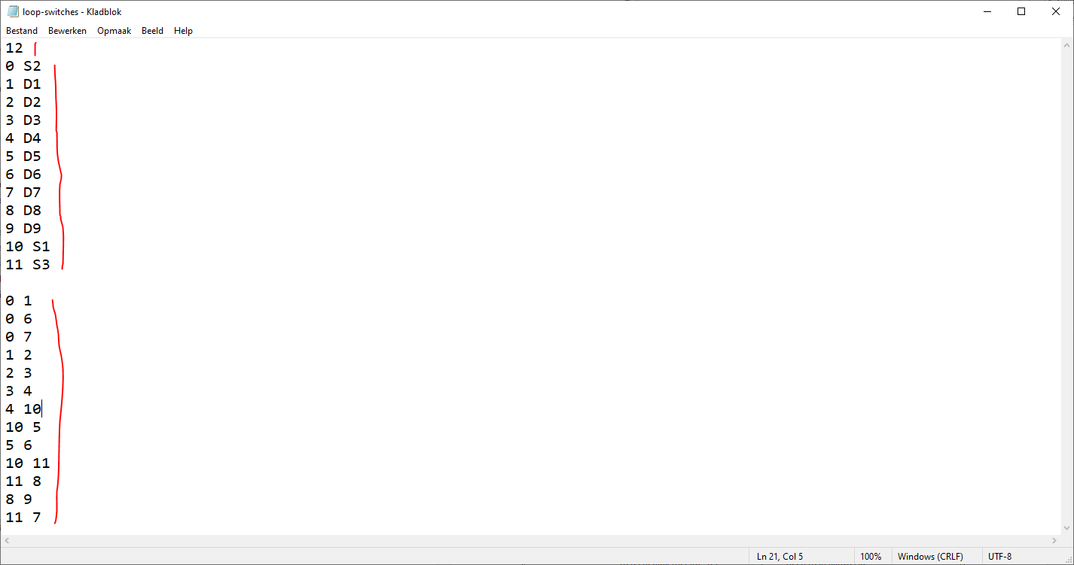

Figuur 8: voorbeeldtekstbestand van spooropstelling

Als u dan onder het functionaliteitstabblad op de knop ‘Opstelling kiezen’ klikt, dan ziet u een venstertje verschijnen. In dit venstertje kan u de naam opgeven van het tekstbestand dat u zojuist heeft aangemaakt. **Pas op! U hoeft enkel de naam op te geven van het bestand ZONDER DE EXTENSIE!** De extensie wordt intern toegevoegd zodat het juiste bestand teruggevonden wordt.

### Nieuwe client toevoegen

Als u een nieuwe client wil toevoegen, dan klikt u onder het functionaliteitstabblad op de knop ‘Client Toevoegen’ en dan verschijnt er een nieuw grafisch venster dat eruit zou moeten zien als het andere venster. Vanaf nu kunnen er meerdere gebruikers deelnemen aan de interactie met het spoornetwerk. De acties die gebeuren in een venster zullen gesynchroniseerd worden over alle vensters.

## Overzicht

Zoals vooraf beschreven kunt u hier alle actieve spoorelementen in terugvinden. Als u een paar treinen heeft toegevoegd dan kan uw venster er als volgt uitzien:

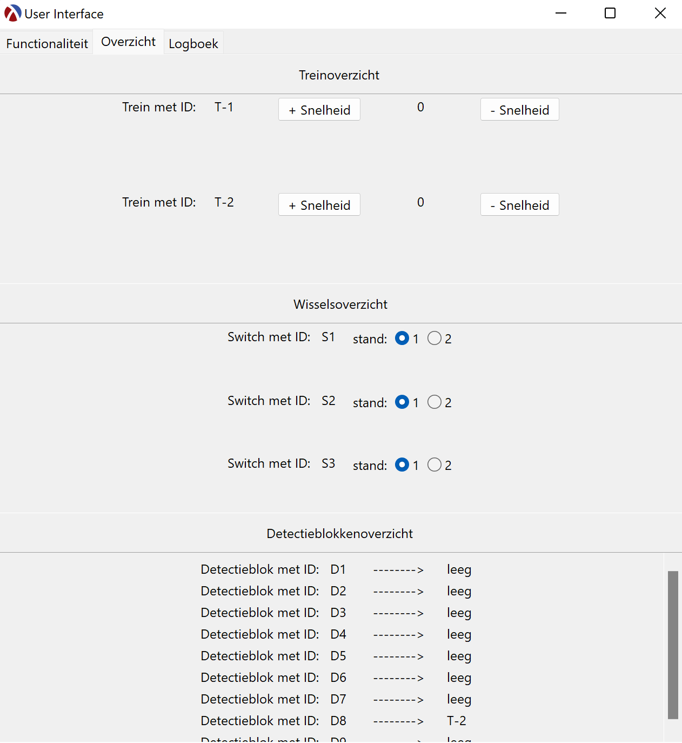

Figuur 9: Venster met overzicht van spoorcomponenten

In dit tabblad kunt u zoals getoond de treinen bedienen, wissels bedienen en de statussen van alle detectieblokken van die opstelling bekijken. U kunt de snelheden van elke trein afzonderlijk verhogen of verlagen door op respectievelijk de knop ‘+ Snelheid’ en ‘- Snelheid’ te klikken. De snelheid die resulteert uit de verhoging of verlaging kunt u centraal tussen de twee knoppen in bekijken. Deze wordt telkens met 20 verhoogd of verlaagd. Switches kan u bedienen door de juiste radiobutton aan te klikken. De nummers staan voor de standen die de switch kan aannemen.

U kunt controleren welke trein u bedient door te kijken naar het identificatienummer dat u voordien

koos om de locomotief aan te maken. Dat nummer staat voor de knop ‘+ Snelheid’.

## Logboek

Mocht u geïnteresseerd zijn in de geschiedenis van alle interacties die u verricht heeft met het spoornetwerk en de treinen, dan kunt u deze bekijken in het tabblad ‘Logboek’. Er is geen interactie voorzien in dit tabblad. Er wordt slechts een logboek weergegeven.

Op een gegeven moment kan uw venster er als volgt uitzien:

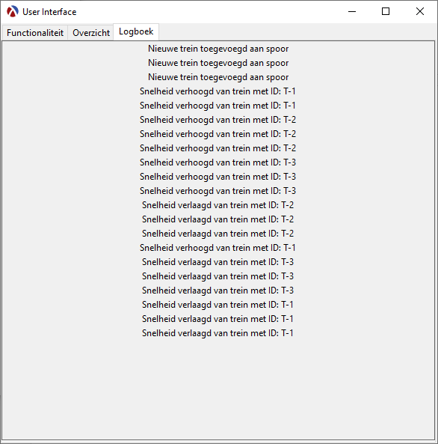

Figuur 8: scherm met logboek